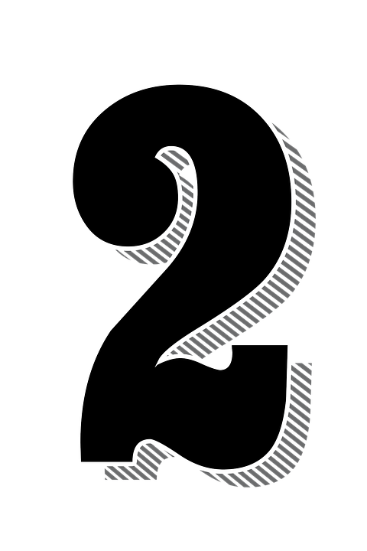  Lassa skole,  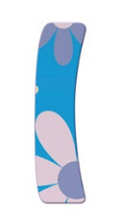  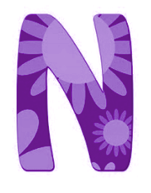  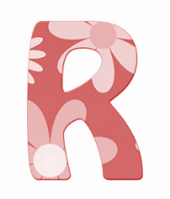  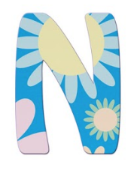 | Uke 36 og 37  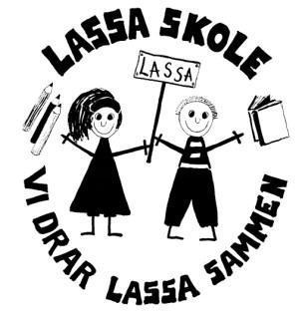
Informasjon til hjemmet: | Månedens bursdagsbarn:
Hei!  Vi er godt i gang med med innføring nye regler og rutiner. Imponerende å se hvor godt det fungerer med Chromebook. Alle kommer fulladet til skolen!  Uteskole: husk klær etter vær. Vi liker sko og tøy med navn i seg:-)  Husk! Foreldremøtet onsdag 4. sept. kl 1800 felles først så  2.trinn samlet.  Agenda:  - En dag i 2. klasse  - Sosial kompetanse  - Valg  Run for fun: Torsdag 05.09. En felles løpedag for skolene i bydelen. Vi går sammen til gml Stavanger stadion og løper der. Kjekke premier!  - Følg med på skolen- og trinnets hjemmeside. Vi legger ut ukeplaner og informasjon skole - hjem der også. | 18. Jonas O.  18. Julian  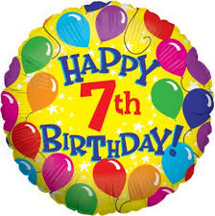
Disse ukene skal vi øve på:
- Norsk: Repetisjon av skriving og lydering av bokstaver
- Matte: Tallsymbolenes rekkefølge og skriveretning. Kunne tiervennene
- Engelsk: Vi repeterer dager, månedene og tall
- Sosialt: Jeg er en god venn og jeg inviterer andre med i leken
- Krle: Jeg vet at hvert menneske er unikt
- NSM: Jeg vet hva som kjennetegner naturen om høsten

På skolen 02. - 13. september:
Fri-  minutt | Mandag | Tirsdag | Onsdag | Torsdag | Fredag
Lille-  fri  10:00-10:10  Mat  10:20-  11:10  Store-fri  11:10-  11:40 | Samling  Utdeling av lekser  Norsk  Matte  2A:IKT/krle  2B: NSM | Samling  Mattestasjoner  Norsk  2A: NSM  2B:IKT/krle | Samling  Norsk  Norsk  Matte  Engelsk/Musikk  Kroppsøving | Samling  Norsk: Tredeling  Uteskole:  Husk klær etter vær | Samling  Sosial komp.  Arbeidsprogram: NO/MA  Kunst og håndverk  Sangsamling  Hele trinnet er samlet

Lekser 02. - 06. September:
Fag | Til tirsdag | Til onsdag | Til torsdag | Til fredag
Norsk | Leseark  Se info på arket | Leseark:  Se info på arket | Leseark:  Se info på arket  Finskriving:  Bokstavene Aa og Ss  Pass på skriveretning | Leseark:  Se info på arket
 | Lekseperm samles inn fredag og finskrivingsboka samles inn torsdag.
Matte  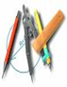 | 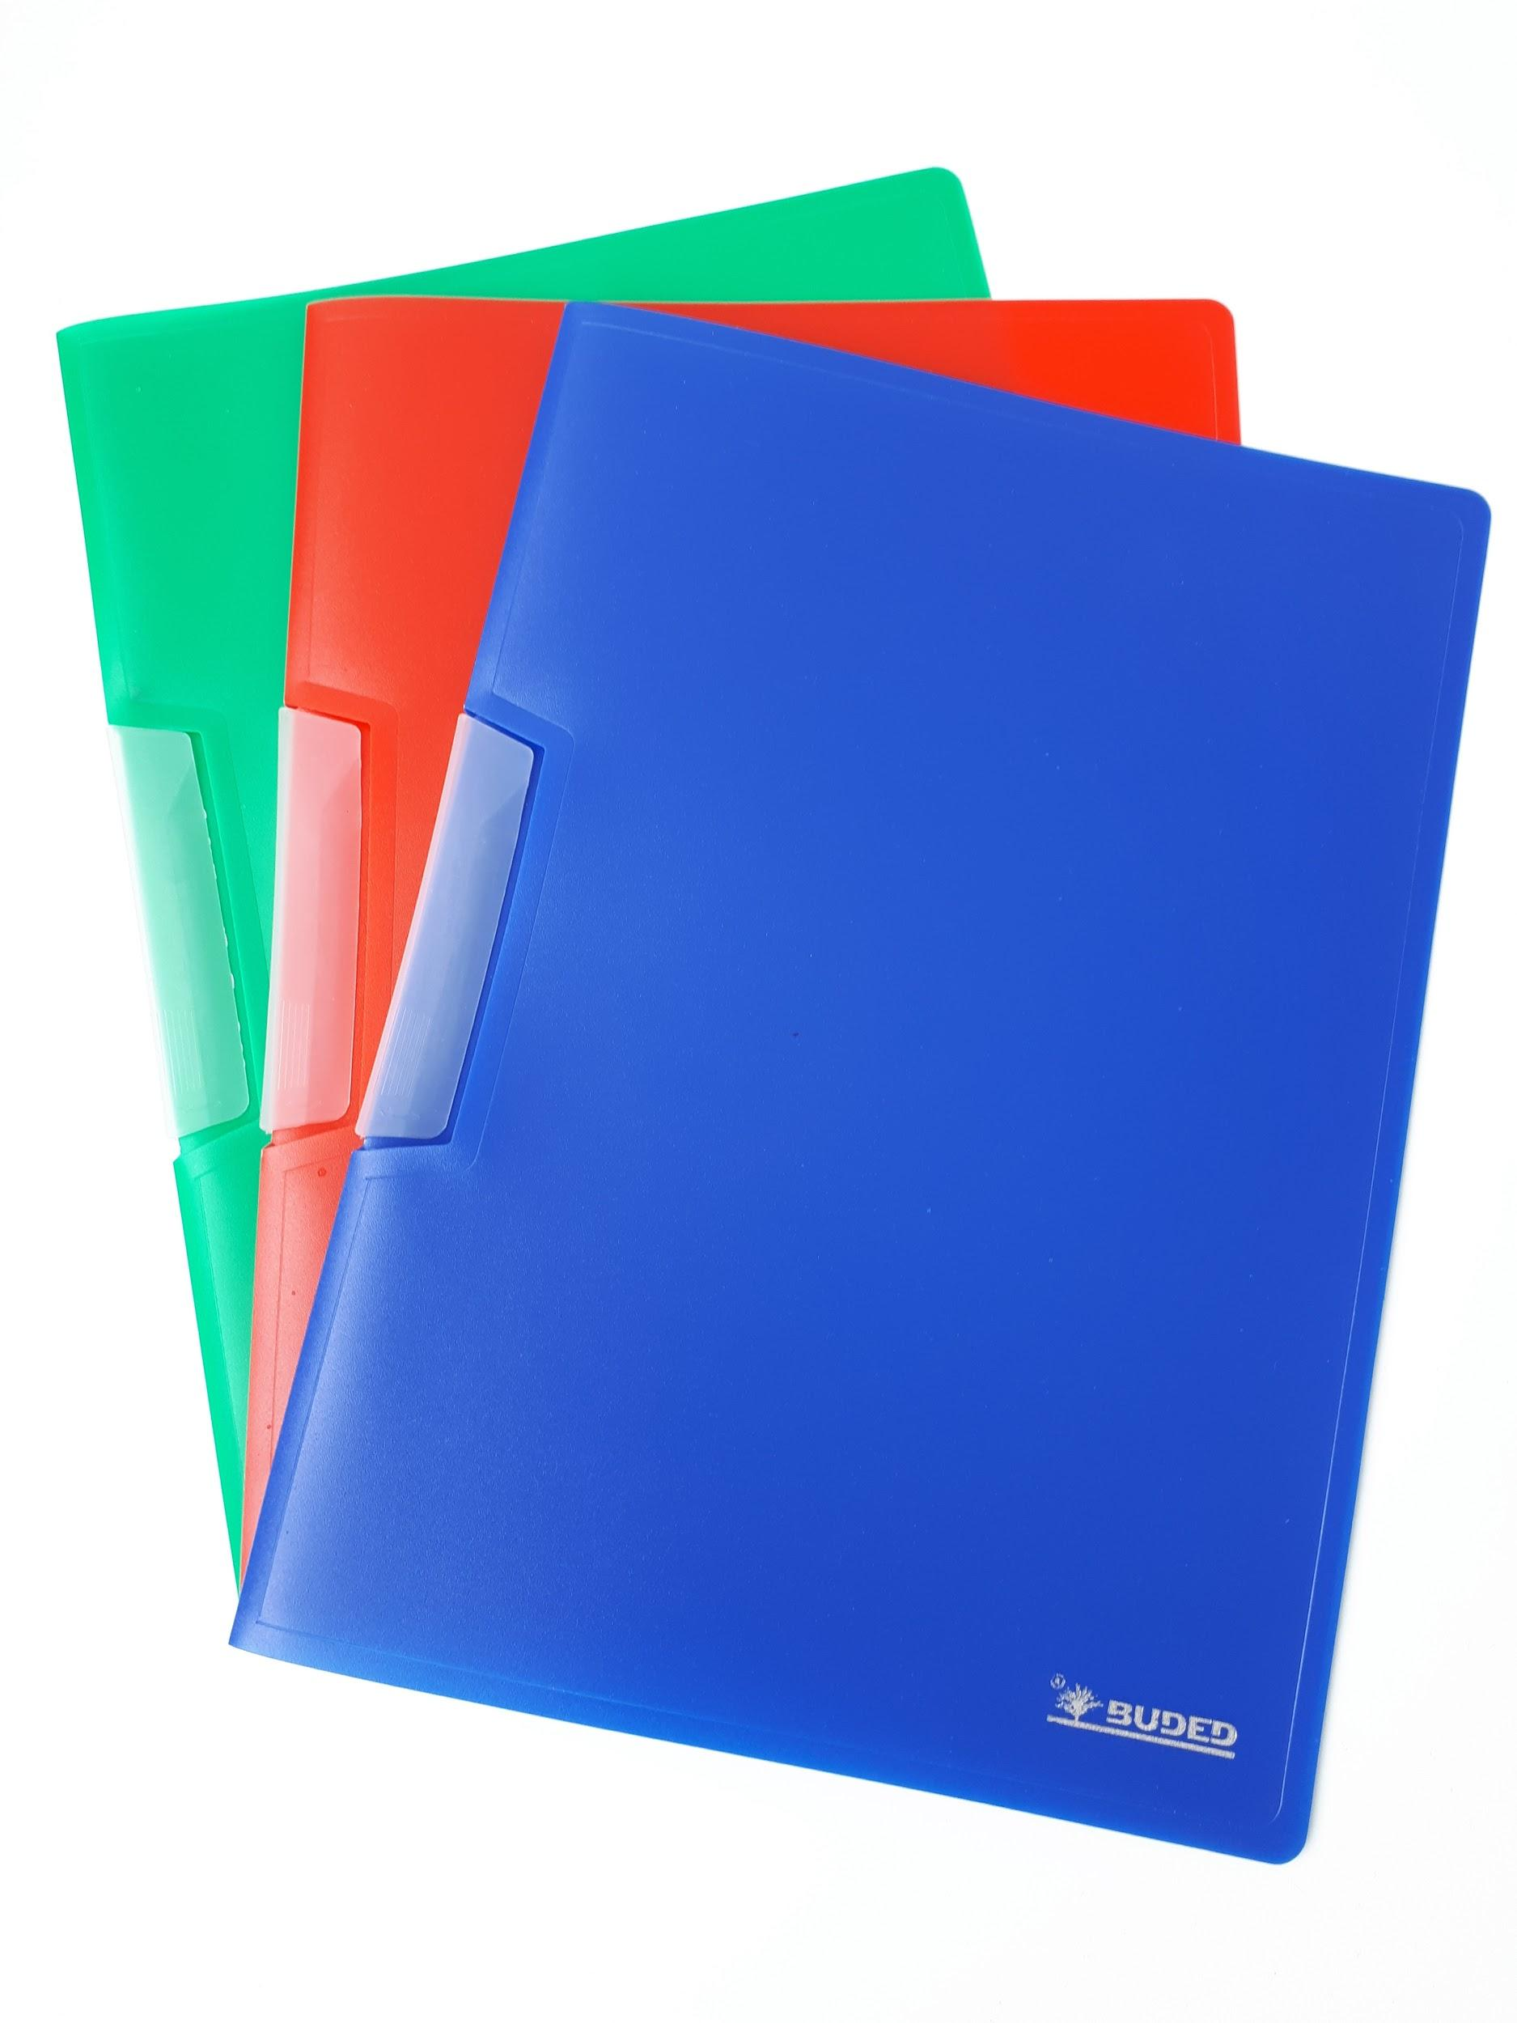  Lekseperm samles inn torsdag  Må: Ark tre sider  Kan: Multi Smart Øving - MSØ  Husk å ha en ladet chromebook med i sekken hver dag.
Lekser 09. - 13. september:
Fag | Til tirsdag | Til onsdag | Til torsdag | Til fredag
Norsk | Leseark  Se info på arket | Leseark  Se info på arket | Leseark  Se info på arket  Finskriving:  Bokstavene Ee og Ii  Pass på skriveretning | Leseark:  Se info på arket
 | Lekseperm samles inn fredag og finskrivingsboka samles inn torsdag.
Matte | Lekseperm samles inn torsdag:  Må: Ark tre sider  Ekstra: Multi Smart Øving - MSØ  Husk å ha en ladet chromebook med i sekken hver dag.

Hilsen oss alle på andretrinnet: Siri, Tove, Astri, Nina

